Théorème du cosinus
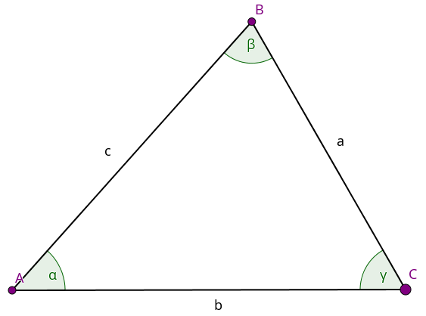

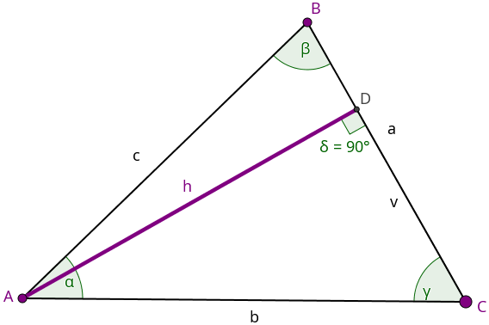
Pythagore :
et

On soustrait pour éliminer h² :

On développe :
On simplifie :

On utilise la définition de ,
donc que l’on substitue dans

donc

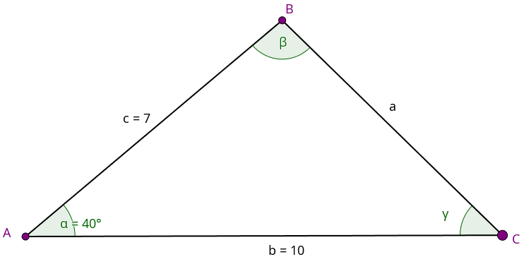
Exemple d’application

; ; difficile à utiliser ici.

avec un changement de lettres :

On peut terminer soit avec le théorème du sinus, soit avec le théorème du cosinus :

, donc

=> =>

vidéo 6 => l’introduction des radians

vidéo 7 => Lecture de la tangente d’un angle sur un cercle trigonométrique

vidéo 8 => quelques valeurs qu’il est bon de connaître par cœur.

vidéo 9 => Quelques propriétés qu’il faudrait savoir retrouver à l’aide du cercle trigonométrique

vidéo 10 => sin(x + y), cos(x + y)

vidéo 11 => théorème du sinus

vidéo 14 => théorème du cosinus.

vidéo 15 => Curiosité, lien entre les théorèmes du sinus et du cosinus.

vidéo 16 => Curiosité : comment déterminer sin(3°) et cos(3°) ?

